SVETE MAŠE
v župniji Cerknica
NEDELJA | BINKOŠTNA – MARIJA POMOČNICA
24. maj  2015 | ob 8.00  ob 10.00  ob 11.30 Martinjak  ob 19.00 |  |  |  | – za Antona Šmalca  – za Marijo Kranjc, obl.  – za Jožefa Šviglja, obl.  – v čast in zahvalo Mariji Pomočnici
PONEDEL.

25. maj  2015 | ob 7.00 in ob 19.00 |  |  |  | – za Marijo Opeka  – za mamo Marijo Žnidaršič, obl.  – v čast in zahvalo Mariji Pomoč. za uspešno operacijo
TOREK

26. maj  2015 | ob 7.00 in ob 19.00 |  |  |  | – za družino Milavec  – za Ano Snoj  – v čast Sv. Duhu za pravo odločitev komisije
SREDA

27. maj  2015 | ob 7.00 in ob 19.00 |  |  |  | – za Jakoba in Terezijo Opeka  – za pokojnega Viktorja Ulaga  – za pogrešane, pozabljene in nepokopane
ČETRTEK
28. maj  2015 | ob 7.00 in ob 19.00 |  |  |  | – za Škerl Ivano in Antona  – za Bojana in družino Mrkon  – za Branka Janeža ter Milko in Jurija Pavliča
PETEK
29. maj 2015 | ob 7.00 in ob 19.00  ob 10.30 Dom starejših |  |  |  | – v čast Sv. Duhu po namenu  – za pokojne iz družine Meden  – za Janeza in Karolino Kovačič  - po namenu
SOBOTA
30. maj 2015 | ob 7.00 in ob 19.00 |  |  |  | – za Troha Nežko in Milana, obl.  – za Marijo Semič  – po namenu Međugorskih romarjev
NEDELJA | SVETA TROJICA
31. maj 2015 | ob 8.00  ob 10.00  ob 11.30 Martinjak  ob 19.00 |  |  |  | – za Edvarda Petrovčiča  – za Marijo in Matija Obreza  – v dober namen  – za pokojne iz družine Turšič in Obreza

OZNANILA
ŽUPNIJE MARIJINEGA ROJSTVA - CERKNICA

BINKOŠTI – 24. 5. 2015

Hvala ŠESTI skupini gospodinj in deklet IZ DOLENJE VASI,
ki so skrbno uredile cerkev in župnišče. Prihodnji teden je vabljena
SEDMA skupina: to so gospodinje in dekleta iz DOL. JEZERA.

- Bog plačaj tudi vsem, ki s tako zavzetostjo sodelujete pri najrazličnejših župnijskih opravilih in akcijah. Takoj, ko bo vreme dopuščalo, bomo nadaljevali s prekrivanjem strehe na župnijski cerkvi. Zaplinjanje smo preložili za čas po novi maši.
- Razveseljiva je vaša zavzetost pri obnovi cerkve v Martinjaku in na Jezeru. Tudi današnji blagoslov oltarnih slik kaže na zavzetost posameznikov, ki jim je mar za kulturno dediščino. Hvala vsem za sodelovanje in hvala vsem dobrotnikom. Naj dobri zgledi vlečejo.

- Z današnjim dnem zaključujemo veroučno leto. Staršem in veroukarjem polagamo na srce, naj v počitniškem času nedeljska maša ne bo odrinjena v ozadje, kot nekaj nepomembnega.

- Prihodnjo soboto je kolesarsko romanje na Brezje. Prijave in podrobnejše informacije pri g. Tomažu Cvetku.

- Otroci so še naprej vabljeni k šmarnicam, ki so vsak dan (razen ob nedeljah) v kapeli Mladinskega centra ob šestih zvečer.

- Prihodnjo nedeljo bo pri Svetem Vidu ob sedmih zvečer dobrodelni koncert komornega zbora Frana Gerbiča. Vabljeni.

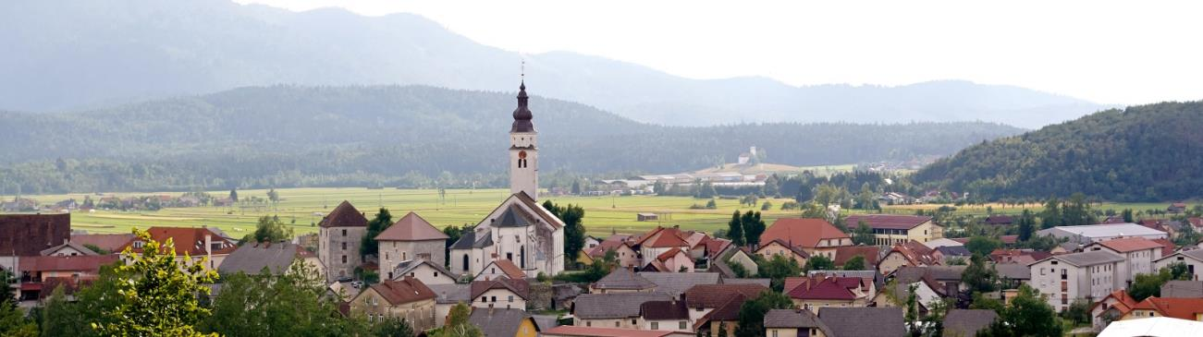

Jožef Krnc - župnik: 031-319-242 Janez Žerovnik - kaplan: 031-247-685
zupnija.cerknica@gmail.com http://donbosko.si/cerknica/

